Билет № 4
Вопрос 1. Наибольший общий делитель.
Наибольшим общим делителем (НОД) нескольких чисел называется наибольшее число, на которое делится без остатка каждое из данных чисел.
Натуральные числа называют взаимно простыми, если их наибольший общий делитель равен 1.
Чтобы найти наибольший общий делитель нескольких натуральных чисел, надо: 1) разложить их на простые множители; 2) подчеркнуть одинаковые множители; 3) найти произведение этих множителей в одном из разложений.
Например, НОД (48, 36) = 12.
48 = 2*2*2*2*3, 36 = 2*2*3*3.

48 | 2
24 | 2
12 | 2
6 | 2
3 | 3
1
36 | 2
18 | 2
9 | 3
3 | 3
1

Вопрос 2. Сравнение обыкновенных дробей.
Из двух дробей с одинаковыми знаменателями больше та, числитель которой больше. Например, $\frac{5}{7}>\frac{4}{7}$.
Из двух дробей с одинаковыми числителями больше та, у которой знаменатель меньше. Например, $\frac{5}{7}>\frac{5}{8}$.
Две дроби равны, если равны их числители и равны знаменатели. Например,
$\frac{5}{7}=\frac{5}{7}$.

Билет № 5
Вопрос 1. Основное свойство дроби. Сокращение дробей.
Если числитель и знаменатель дроби умножить или разделить на одно и то же натуральное число, отличное от нуля, то получится равная ей дробь. Например,
$\frac{5}{7}=\frac{5*3}{7*3}=\frac{15}{21}$ $\frac{12}{15}=\frac{12:3}{15:3}=\frac{4}{5}$

Деление числителя и знаменателя на их общий делитель, отличный от единицы, называют сокращением дроби. Например, $\frac{24}{27}=\frac{8}{9}$

Вопрос 2. Декартова система координат на плоскости.
Точку на плоскости можно задать парой чисел. Проведем на плоскости две взаимно перпендикулярные прямые, которые пересекаются в точке О. прямую, которая расположена горизонтально обозначим буквой x. Она называется осью АБСЦИСС. Прямую, которая расположена вертикально, обозначают буквой y. Она называется осью ОРДИНАТ. Точку О называют началом координат. Положительные направления показывают стрелками.

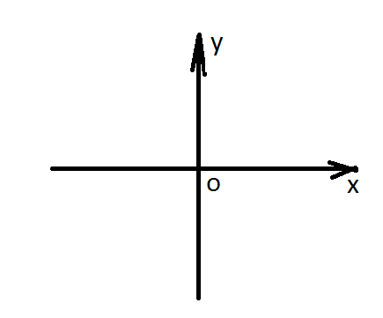
Чтобы найти координаты точки на плоскости, нужно опустить из этой точки перпендикуляры на оси координат. Точка пересечения с осью x называется абсциссой точки А, а с осью y называется ординатой точки А.
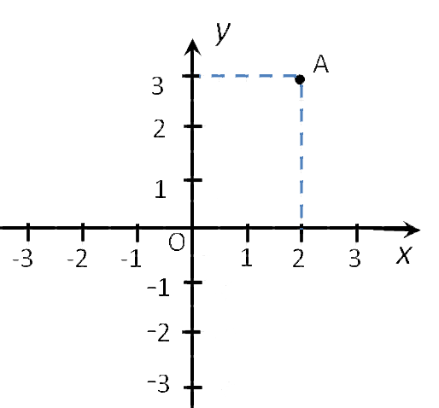
Обозначают координаты точки A (2; 3).
Билет № 6
Вопрос 1. Сложение и вычитание дробей с разными знаменателями
Чтобы сложить или вычесть дроби с разными знаменателями нужно воспользоваться следующими правилами. Привести данные дроби к наименьшему общему знаменателю. Затем сложить или вычесть дроби с одинаковыми знаменателями. Например,
2. Наименьшее общее кратное
Наименьшим общим кратным (НОК) двух и более натуральных чисел называется наименьшее натуральное число, которое само делится нацело на каждое из этих чисел. Чтобы найти НОК, нужно разложить числа на простые множители, зачеркнуть одинаковые, умножить первое число на оставшиеся множители в другом разложении. Например,
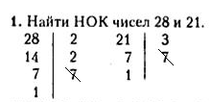
28*3=84 или 21*2*2=84
НОК(28, 21)=84.

